**Теоретические вопросы к экзамену**

**Вопросы по животным:**

1. Зоология – наука о животных. Основные свойства живых организмов. Причины многообразия живых организмов на Земле. Классификация организмов как отражение общности их происхождения
2. Химическая организация живого. Неорганические вещества. Нуклеиновые кислоты и биосинтез белков. Липиды и углеводы.
3. Отличия животной клетки от растительной. Отличия прокариотической клетки от эукариотической.
4. Клетка - структурная единица многоклеточного организма. Строение и функции основных органоидов клетки.
5. Филогенез беспозвоночных. Развитие многоклеточного организма из оплодотворенной яйцеклетки. Ткани.
6. Половое и бесполое размножение организмов (у одноклеточных и многоклеточных).
7. Обшая характеристика царства протист.
8. Тип Саркомастигофоры: общая характеристика, основные представители.
9. Класс Жгутиконосцы: общая характеристика, основные представители, значение для человека, классификация.
10. Эвглена зеленая.
11. Класс Саркодовые: общая характеристика, основные представители, значение для человека, классификация.
12. Амеба протей.
13. Тип Инфузории.
14. Инфузория туфелька: особенности строения и жизнедеятельности.
15. Заболевания человека и животных, вызванные различными представителями типа Саркомастигофор.
16. Основные теории происхождения многоклеточных. Тип Плакозоев.
17. Тип Губки.
18. Тип Кишечнополостные: общая характеристика.
19. Тип Кишечнополостные: класс коралловые полипы.
20. Тип Кишечнополостные: класс сцифоидные.
21. Тип Кишечнополостные: класс гидроидные.
22. Тип Гребневиков.
23. Причины появления в эволюции двусторонне симметричных организмов. Общая характеристика Плоских червей.
24. Класс Ресничные черви.
25. Класс Ленточных червей.
26. Тип Круглые черви: общая характеристика.
27. Класс Нематоды.
28. Циклы развития различных представителей паразитических червей.
29. Различные типы полостей тела и их эволюция. Функции целома.
30. Тип Кольчатые черви: общая характеристика.
31. Класс Многощетинковые.
32. Класс Малощетинковые.
33. Дождевой червь как типичный представитель малощетинковых.
34. Класс Пиявки.

**Вопросы по грибам:**

1. Слизевики: систематическое положение, особенности строения, размножение и классификация. Значение слизевиков в природе и жизни человека.
2. Общие признаки представителей царства грибов. Классификация грибов.
3. Хитридиомицеты и Оомицеты - особенности строения и значение для человека.
4. Зигомицеты - особенности строения и размножения. Значение в природе и жизни человека.
5. Аскомицеты  - особенности строения и размножения. Дрожжевые грибы.
6. Многообразие аскомицет, их практическое значение и основные представители. Спорынья злаков: возбудитель и его распространение. Вред для человека.
7. Базидиомицеты общая характеристика, особенности строения, сравнение с аскомицетами.
8. Трутовые грибы и их роль в природе. Агариковые и болетовые грибы. Съедобные и ядовитые грибы. Первая помощь при отравлении грибами.
9. Многообразие базидиомицет. Головневые и ржавчинные грибы.
10. Несовершенные грибы  (дейтеромицеты) и их роль в природе и жизни человека.
11. Основные экологические группы грибов.
12. Микориза и микоризообразователи.
13. Лишайники: строение, размножение и роль в природе. Происхождение лишайников.

**Практические задания:**

Определите организм или организмы на картинке, расскажите об организме поподробнее

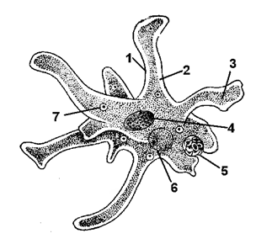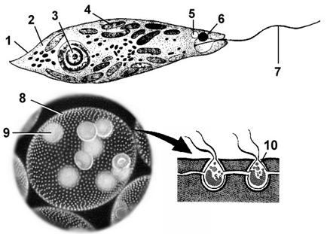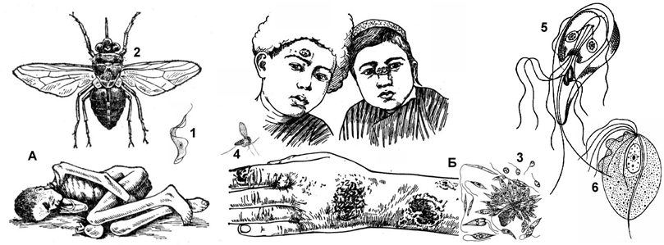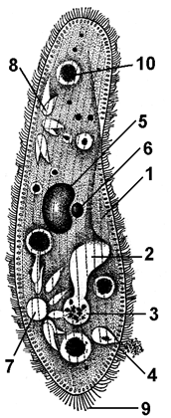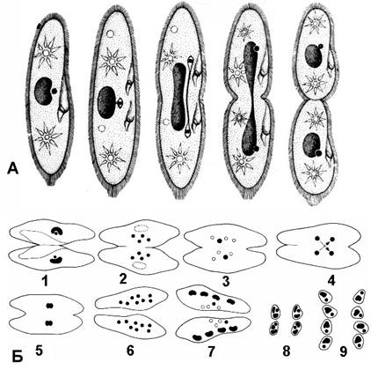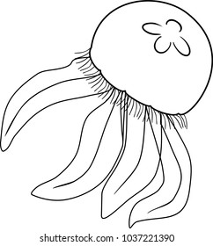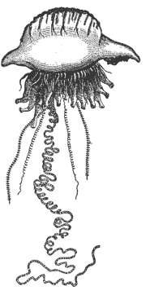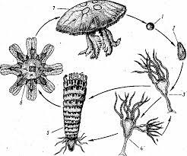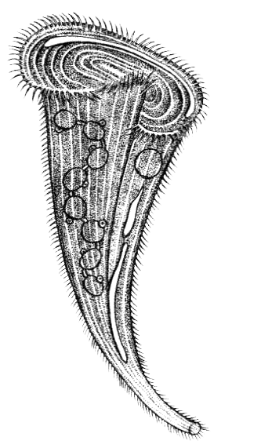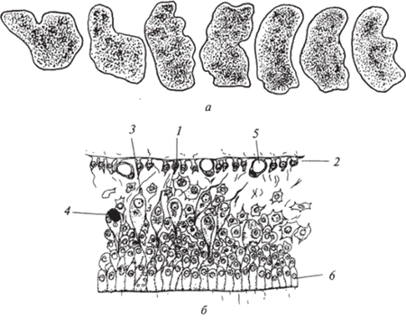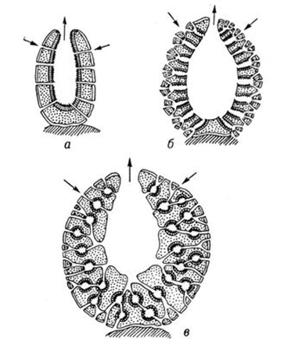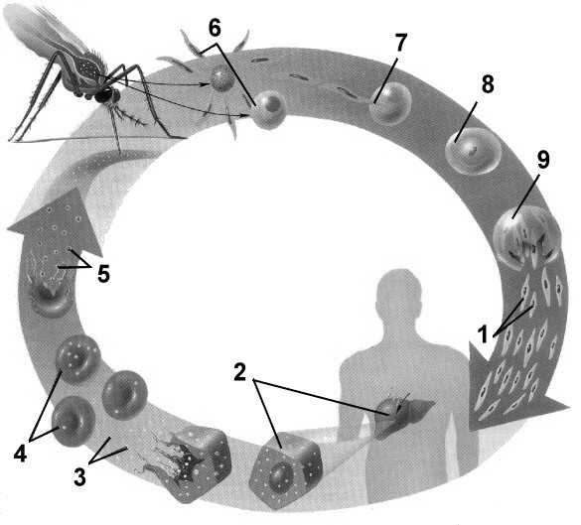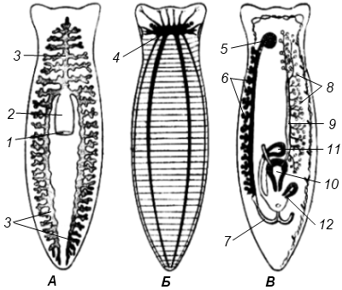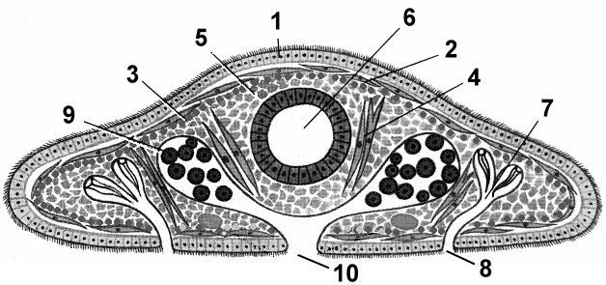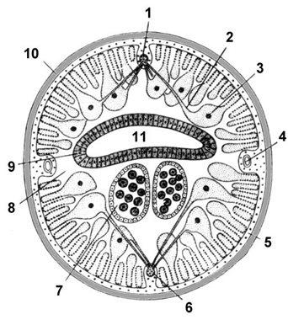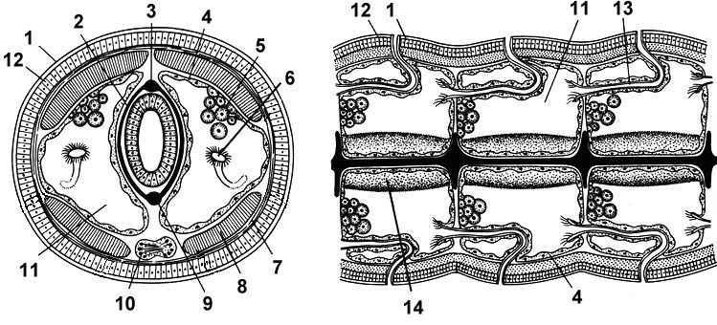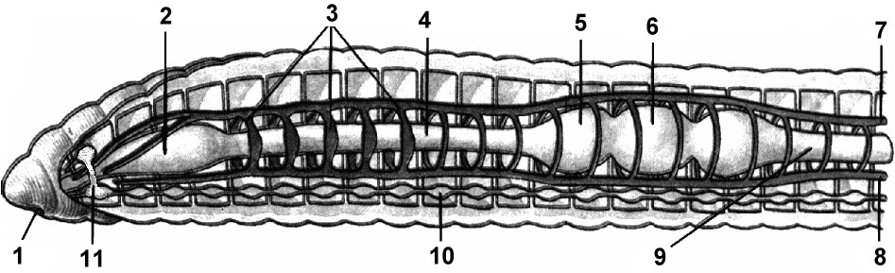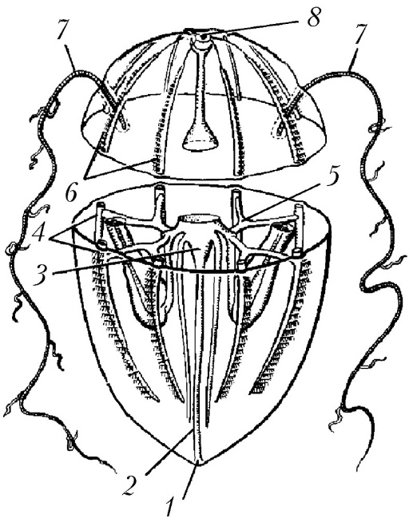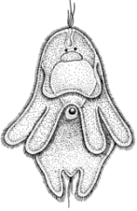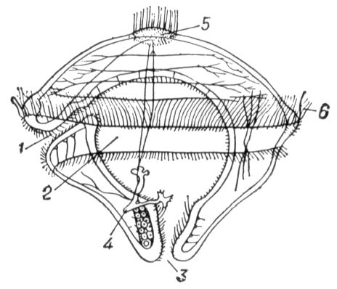

**Узнать предложенные натуральные объекты:**

Губка

Коралл

Препараты поперечный срез круглого и кольчатого червя

Пиявка

Дождевой червь

аурелия